附件1:
等级考试网上报名操作指引
一、登陆。
学生登陆http://jwcjw.gcp.edu.cn/ ，在“用户名”、“密码”栏目中输入个人信息，在“请选择”栏目中选择学生, 然后点击“登录”框进入个人的信息管理系统。

二、 网上报名
步骤1: 学生进入个人的信息管理系统后，点击“个人信息”，核对个人信息。
步骤2: 学生核对个人信息无误后，点击“网上报名”，如个人信息有误，则请与教务处联系后再进行报名。
步骤3: 点击 “等级考试网上报名”，再次核对身份证号码。
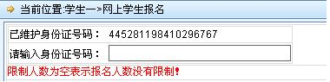

步骤4: 根据自己的实际情况，选择相应的考试科目，在“选定”框打“√”点击“提交”框（每次只能提交一门）。
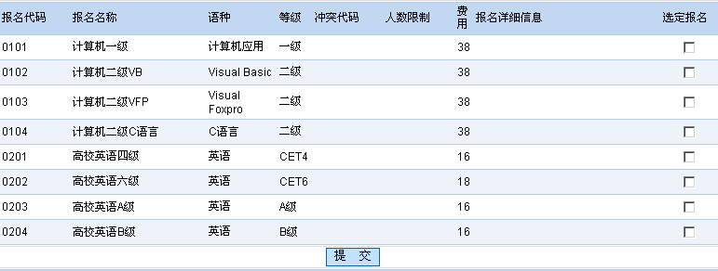
步骤5: 考试科目完成报考后，该科目将在“提交”下方显示，如需要报多门考试则重复“步骤4”。

